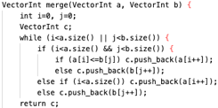
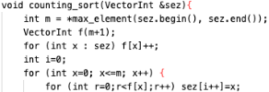
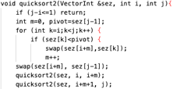
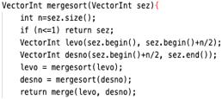
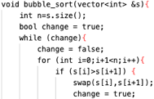
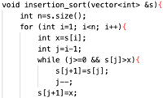
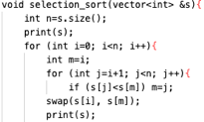
Osnovno urejanje Računska zahtevnost Def. Računska zahtevnosti (kompleksnost) je količina virov, ki jih potrebuje algoritem za rešitev problema dane velikosti. Pri virih se običajno osredotočamo na čas in prostor, zato govorimo o časovni in prostorski zahtevnosti. 3 časovne: najboljša, najslabša, povprečna. Računalnik: 10⁸ operacij/s. Kaj to pomeni za n²? ne moremo reči natančno ker sintaksa skriva konstantni faktor. Notacija z velikim O
ali z limitami 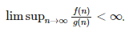 Parcialno pravilen algoritem: rezultati, ki jih alg. proizvede bodo korektni glede na specifikacije probl. Če se dejansko zaključi izvajanje alg. Popolno pravilen algoritem: poleg parcialnosti dejansko vedno zaključi izvajanje. Selection sort (izbiranje): Gremo čez seznam in izberemo min element. Zamenjamo z tistim na prvem mestu. Nato gremo čez sez. od drugega naprej, itd. Prostor O(n), Čas w: O(n^2), a: O(n^2), b: O(n^2). Stabilnost lahko dosežemo s tem, da vhodni seznam elementov x_{i} zamenjamo s seznamom parov (x_{i},i), ki vključujejo še indeks, in uredimo tega. Pri primerjavi pride najprej do primerjave prvega dela para, ko sta enaka pa se primerja drugi del. Insertion sort (vstavljanje): Gradimo urejen seznam, tako da po vrsti vzemamo elemente in jih vstavimo na pravilno mesto v nov seznam. Zamikamo že urejen seznam da vstavimo nov element. Prostor O(n), čas w: O(n^2), a: O(n^2), b: O(n). Bubble sort (mehurčno): Gledam sosednje el. in zamenjam če nista urejena. Nato se premikam naprej in ponavljam dokler pri celotnem obhodu ni več zamenjav. P O(n), Č w: O(n^2), a: O(n^2), b: O(n). Napredno urejanje Merge sort (zlivanje): Rekurzivno delimo na dve polovice in jih nato zlijemo v urejen seznam. Čas w: O(nlogn), a: O(nlogn), b: O(nlogn). Prostor O(nlogn) lahko tudi O(n) (brez pomožnih seznamov- kopij na vsakem nivoju. Indexi so v pomožni tabeli). Globina rek O(logn), O(n) za združevanje na vsakem nivoju. Quicksort (Hitro): Pivot element, razdelimo seznam na manjše, enake, večje in rekurzivno uredimo. Čas w:O(n^2)-slab pivot, a:O(nlogn) b: O(nlogn). Prostor O(nlogn), globina rek O(logn)
Heapsort: S pomočjo kopice, ki omogoča odstranjevanje najmanjšega elementa v njej. Najprej zgradimo začetno kopico, in jo popravimo v pravilno kopico, nato izločimo koren in prestavlajmo list ter spet popravimo (to ponavljamo). Čas O(nlogn). Urejanje s štetjem: Primerno za nabore z majhnimi vrednostmi. Indeksi seznama so števila in vrednosti so količina. Čas O(n)
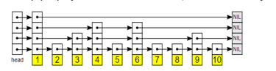
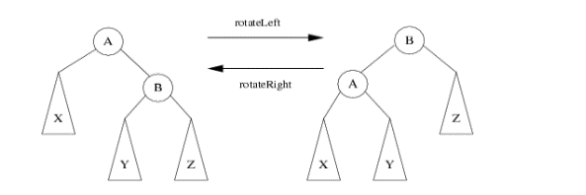
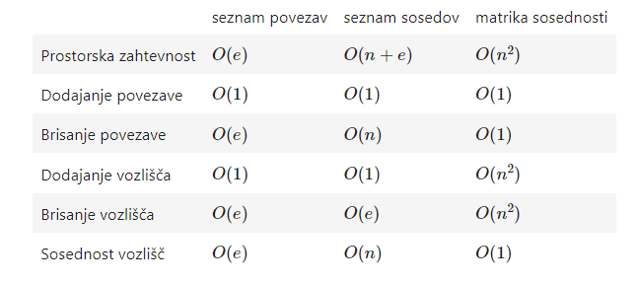
Korensko urejanje- radix sort(urejanje s koši): Sortiraj stringe glede na njihovo prvo črko/števko(vsaka črka/števka svoj koš) in jih nato rekurzivno za drugo itd… Če črka/števka te dolžine ne obstaja jo daj v urejen seznam. Čas O(n*d) Prostor O(n*d*a) d…maxLengthStringa a…lengthAbecede n...št.stringov. Binary search (Bisekcija): Imamo zgornjo in spodnjo mejo, postavim delilno mejo na povprečje, gledam kje je element glede na delilno in posodobim zgornje in spodnje meje. Čas O(n) Koraki O(logn) Abstraktni podatkovni tipi Abstraktni podatkovni tip (APT, abstract data type) poleg množice možnih vrednosti definira tudi vse operacije, ki so dovoljene na el. tega podatkovnega tipa, ne definira pa konkretne predstavitve podatkov. Definira funkcionalnost, ne pa konkretne implementacije in računske zahtevnosti. Podatkovna struktura (PS, data structure) je način organizacije in hrambe podatkov, ki omogoča njihovo učinkovito uporabo, kot so npr. dostop do podatkov, obdelava in spreminjanje.Array (Polje): Ima operacije init(c),set(i,x),get(i). APT- urejen nabor el., do katerih dostop z celoštevil. indexi. PS-Hrani podatke enakega tipa/velikosti, zaporedno 1 za drugim v strnjenem kosu pomnilnika.Stack (Sklad): APT, ki hrani el. organizirane tako, da lahko dodamo nov el. dostopamo pa samo do tistega, ki je bil dodan nazadnje. LIFO struktura. Operacije push(x), pop, top/peek, size. Za implementacijo lahko uporabimo povezan seznam. Pomemben pri rekurziji in funkcijah. List (Seznam): APT, ki hrani končno zaporedje el., kam je nov el. dodan pa je odvisen od def. APT. Operacije add(x), remove(x), size(), traverse (način iteracije), empty(), contains(x), get(i), insert(i,x). Linked list (Povezan seznam): PS- ki omogoča učinkovito vstavljanje in brisanje preko reference na element. Vsako vozlišče ima vrednost in kazalec na naslednje. Brisanje in dodajanje O(1), dostop O(n), ker ne moremo preko indexa. Dynamic/resizable array (Dinamično polje): PS-presega omejitve navadnega polja in omogoča dodajanje novih el. Primerna za implementacijo seznama. Lahko rečemo tudi Vector. Za dodajanje n el. potrebujemo O(n^2) časa. Ko dosežemo kapaciteto, naredimo novo tabelo kopiramo. (večanje za 1 O(n^2), ko podvojimo velikost O(n) ). Queue (Vrsta) queue, deque: APT-elemente hrani tako, da dodamo nov el. na konec vrste, dostopamo pa do tistega na začetku (je v njej najdlje)- podobno kot sklad samo, da je FIFO. Lahko implementiramo s povezanim seznamom (poleg kazalca na začetek potrebujemo še kazalec na konec za dodajanje Č O(1), P O(n)). Implementacija z dinamičnim poljem je lahko s tabelo: ko je kapaciteta polna, podvojimo velikost tabele, ko je kapaciteta pod ¼, pa jo manjšamo za ½. Lahko tudi z dvemi skladi in simuliramo vrsto. Ko je sklad iz katerega jemljemo prazen, preložimo iz prvega na drugi in obrne se vrstni red el. amortizirana Č zaht. O(1), odstranjevanje Č O(n). Operacije push/enqueue(x), pop/dequeue(), front/peek(), size() Čas O(1) Prostor O(n). Priority Queue (Prednostna vrsta): APT- Podobna navadni vrsti, vendar so elementi urejeni glede na prioriteto. Ko odstranjujemo, dobimo tistega z najvišjo/najmanjšo prioriteto. Seznam- problem da je pop Č O(n). Polje- problem vrivanje novega el. zaradi zamikanja. Povezan seznam- probl. pri iskanju mesta za vrivanje, ker se ne da delat bisekcije po idx. Operacije push, pop, peek, size. Implementacija z kopico. Heap (Kopica) (dvojiška): Z njo implementiramo prednostno vrsto. Vsako vozl. mora biti večje ali enako kot otroci (max-heap) ali manjše ali enako (min-heap). Predstavimo s tabelo, kjer ima i-to vozlišce otroka na 2i in 2i+1. Starša pa na ⎣i/2⎦. Element vstavimo na konec tabele in nato popravimo urejenost tako da menjamo s staršem, če primerno. Brisanje najmanjšega tako, da ga zamenjamo z zadnjim in nato potopimo koren, tako da ga menjamo z manjšim od svojih otrok. Dodajanje in brisanje Č O(logn). Višina drevesa O(logn). Urejanje z kopico (heapsort) Č O(nlogn). Skip list (Preskočni seznam): Hranjenje urejenega seznama el. Vstavljaš tako, da naključno generiraš višino (ponavadi verjetnost nivoja = ½) in potem po nivojih se sprehajaš do prvega elementa, ki je večji od vstavljenega. Iskanje podobno. O(logn) obe operaciji. Čas O(logn). Prostor O(n). Smiselno nivojev O(logn) Set (Množica): APT-hrani množico el.(brez ponovitev) Operacije insert(x), remove(x), contains(x), size, union, intersection. Implementacija: seznam(probl. dodajanje-pregled vseh el.), preskočni seznam, iskalna drevesa, razpršene tabele Multiset bag(vreča): več ponovitev elementa. Map (Slovar): Pari ključ-vrednost, vsak ključ se lahko pojavi samo 1x. Implementacija unordered map. Operacije insert(k,v), remove(k), get(k), size, contains(k). Unordered map (Zgoščena/ razpršena tabela): Zgoščevalna-hash funkcija preslika vrednosti v indekse tabele. Veriženje- Če pride do trka se doda el. v linked list na indeksu. OdprtoNaslavljanje=ZaprtoZgoščevanje- zaporedje zgoščevalnih funkcij ob trku, dokler ne najde take ki vrne vrednost za prost index. Ko razmerje med št. elementov in velikostjo tabele $α$=n/H preseže 1 se tabela poveča in se vsi elementi znova hashajo. Čas O(1+$α$) -> (O(1) z ponovnim zgoščevanjem. celaŠt h(x) = x mod H. String h(x)=sum(a^{i}s_{i} mod H). Drevesa uravnoteženo: h=O(logn) drevo je APT ki hrani hierarhijo podatkov v svojih vozliščih. Vozlišča hranijo nek podatek, začetek = koren (nima starša). Vozl brez nadaljnih povezav = listi, ostala so notranja. Št.otrok = stopnja vozl. Št.vsehVozl.=velikost drevesa. Višina = max globina. Uravnoteženo = nizka višina in košato drevo . Obhodi: pre-order(premi- vozl. Potem vsa poddrevesa), in-order(vmesni-najprej levo poddrevo, potem vozl. Potem desno)), post-order(obratni- rekurzivno vsa poddrevesa, potem vozl.), level-order (nivojski-vozl. Po nivojih: koren, otroki itd.). Vrste: dvojiško(2), k-tiško(maxK), polno(vseAli0), poravnano(kopica), popolno(vsi listi na isti globini, maxVozlgledeNaVišino), ne/urejena, iskalna, črkovna(zaporedjaZnakov) Poizvedbe na območjih s statičnimi drevesi: Uporabno za nekatere poizvedbe. Izgradiš drevo, ki ima v vsakem vozlišču izračunano vrednost za območje, ki ga predstavlja in njeni otroci so podobmočja. Vsota preobdelava Č,P O(n), poizvedba Č,P O(1). Minimum preobdelava Č,P O(1), poizvedba Č O(n), P O(1). Bloki npr.min na območju. Št.blokov ⎡n/B⎤. B...velikostBloka B=√n preobdelava ČP O(n), poizvedba Č O(√n) P O(1). Statično drevo izboljšani bloki z dvojiškim drevesom P O(n). Preobdelava ČP O(n), poizvedba ČP O(logn).AVL drevo- uravnoteženo drevo: Struktura isto kot dvojiško iskalno drevo(levo večji, desno manjši), le da je razlika vseh višin LinDpoddrev. max 1. Višina=O(logn) Uporabimo ko so pogoste operacije dodajanja, brisanja el. poleg iskanja, veliko podatkov, rabimo enakomerno hitro iskanje in spremembe drevesa. Odstranjevanje/dodajanje Č O(logn). V vsakem vozlišču izračunam BalanceFaktor: višino desnega poddrevesa - višina levega. Če ima A faktor uravnoteženosti 2 in je drevo Z višje od Y potem naredimo en rotateLeft. Če pa je Y pregloboko pa prvo naredimo rotateRight z B in Y nato pa še rotateLeft z A in Y. Č O(logn). Združevanje dveh AVL dreves: 1. naredimo 2 urejena seznama (in-order) O(n1+n2), 2. združimo seznama O(n1+n2), 3. Zgradimo novo AVL drevo (srednji el. je koren, levi del levo poddrevo, desni del desno poddrevo, rekurzivno ponavljamo) O(n1+n2). Skupna Č O(n1+n2) Uravnotež. Drev.: Rdeče-črno, 2-3 (2-3 otroci in 1ali2 ključa), B (posplošeno 2-3 drevo. Max m otrok, notranja vozl. pa vsaj m/2), lomljeno (ko dostopamo do el. se drevor rotira da je el. bližje rootu), naključno uravnotež (naključne prieoritete vozl. Iskalno drevo urejeno v kopico glede na prioriteto el.) Požrešni algoritmi Tukaj vedno vzamemo prvo lokalno optimalno rešitev in tako zmanjšamo problem. Zaplete se pri dokazovanju pravilnosti: Lahko dokažemo, da je pri vsakem koraku požrešna rešitev tako dobra kot optimalna. Lahko se optimalna in naša razlikujeta prvič na i-tem mestu in dokažemo, da če zamenjamo z našo se optimalna ne bo poslabšala. Lahko najdemo neko strukturno lastnost optimalne rešitve in dokažemo da jo naša tudi ima. Bencinske črpalke:želimo potovati pot K do cilja. Na poti je N črpalk, velikost tanka je T. Iščemo min.št postankov. Izbira aktivnosti: Iščemo čim več aktivnosti, da se ne sekajo in jih lahko izvedemo. Uredimo po koncih, izbiramo po vrsti če se začetek ne seka z koncem trenutno zadnje aktinv. Č O(nlogn). Hitreje:Če so vrednosti mala cela št. urejamo s štetjem. Rezervacije učilnic: na vsakem koraku preverimo ali je katera prosta, če je ni, odpremo novo. Č O(N²), N...št.predavanj. Če hranimo v priority queue glede na čas zaključka zadnjega predavanja, razporedimo v tisto, ki je najdlje prosta. Če uporabimo dvojiško kopico Č O(NlogN). Datoteke na traku: Zložene glede na razmerje med velikostjo in pogostostjo dostopa s_{j}/f_{j}. Minimizacija zamude: N opravil opisanih z (t_{i} .. čas izvajanja, d_{i} .. rok do kdaj mora biti zaključeno). Opravila izvajamo glede na naraščujoč prosti čas (maneverski prostor) = d_{i}-t_{i}. Menjava kovancev: pri Everskih kovancih najprej max možnega, itd. Če imamo poljuben nabor možnih kovancev to ni nujno res.Grafi. n...št.vozl e...št.povezav APT iz množice vozlišč in povezav. Oboji imajo lahko določene lastnosti. Operacije: dodajanje/brisanje, nastavljanje/ugotavljanje lastnosti, sosednost, iskanje vseh sosedov... Vrste grafov: neusmerjeni (povezave so neusm.,vrstni red krajišč ni pomemben), usmerjeni (predstavljajo asimetrično relacijo), neuteženi/uteženi (lastnost povezav,cena), enostavni (nimajo zank in vzporednih povezav), aciklični, ciklični, gosti (št povezav blizu max O(n^2)), redki (št povezav linearno odvisno od št. vozl O(n)). Terminologija: Stopnja = št.povezav v vozl.(pri usmerjenih-vhodna/izhodna). Vrste: drevesa, polni (vse možne povezave), regularni(vsa vozl enako stopnjo),dvodelni (povezave samo med 2 skupinama). Premiki: sprehod(poljubno zaporedje vozl.),obhod(zač.inKonVistemVozl.), steza (ni ponovitev povezav), pot(ni ponovitev vozl), cikel(obhod, brez ponovitev vmesnih vozl. izjema kon in zač) Preiskovanje: breadth-first search BFS- tako kot nivojski obhod samo da se izogiba povezavam ki vodijo do že obiskanih vozlišč. Iskanje minPoti. (najprej vozl. potem njihove sosede itd.) P O(n), Č O(e). Depth-first search DFS- kot premi obhod samo da se izogiba povezavam do že obiskanih vozlišč. Iskanje mostov, prereznih ali močno povezanih vozl. (najprej vozl. potem preiskovanje v globino na 1.otroku, ko zaključimo če 2. še ni obiskan še iz 2. itd.) P O(n), Č O(e).Topološko urejanje: Vse povezave v grafu kažejo od zgodnejšega proti kasnejšemu vozl. Smiselno samo v acikl. usmerjenih grafih. Vodimo seznam z vhodnimi stopnjami in posebaj sklad z vh.stopnj. 0. Povrsti jih odstranjujemo in zraven updatamo seznam s stopnjami (novo nastala zač. vozl) Č O(e). Kritična pot: Najdaljša usmerjena pot v uteženem acikličnem grafu. Najprej topološko uredimo vozl. Potem računam najdaljše poti d(x), ki se začn. v posameznem vozl. x, v obratnem topološkem vrstnem redu. Torej za vsako vozlišče je to maksimum razdalj naslednikov + utež. Če vozl. nima naslednika, je d(x)=0. Torej po topološko urejenem seznamu gremo v obratnem vrstnem redu od tistih brez naslednikov do tistih brez predhodnikov in hranimo vozl. z maksimalnim d(x). Eulerjev obhod: To je obhod, ki obišče vse povezave enkrat, vozl. pa lahko večkrat. Obstaja natanko takrat, ko so vsa vozlišča sode stopnje. Konstruiramo ga tako, da začnemo v x in delamo poljubne obhode iz x v x in porabljamo povezave zraven. Pozor!: Pri sprehodu lahko tudi dve lihi ampak je to začetek in konec poti. Najkrajše poti e...št.povezav n...št vozl. Neuteženi grafi: Samo BFS naredis in beležiš še dolž. povezave in predhodnike posameznih vozlišč. Uteženi grafi: Obravnavamo samo tiste z nenegativnimi utežmi. Cena = w(X,Y).Dijkstrov algoritem: Računa najkrajšo razdaljo od izhodiščnega vozlišča do drugega, nenegativen utežen neusmerjen graf. Vzdržujemo tabelo potencialnih razdalj od vozlišča A(izhodiščno) do okolice(torej vozlišč sosednjih že obravnavanih). Izberemo vozlišče z najmajnjšo tako potencialno razdaljo in potem posodobimo njene sosede z min(trenutna potencialna, d(x) + utez). Zakaj je izbira najmanjše potencialne razdalje dobra: ker da bi obstajala krajša alternativna pot bi morali iz nekega drugega vozlišča se odpraviti po njej in bi bila potem to naša najkrajša razdalja. min potencialna razdalja in update sodedov: P O(n). Č O(n²+e)=O(n²). Če vozl. iz okolice (z potencialnimi razdaljami) hranimo v uravnoteženem iskalnem drevesu Č O(elogn). priority_queue: Ta implementacija ima smisel samo če je graf redek (e$≠$n²). P O(e) Č O(nlogn+elogn)= O(elogn). Če je gost potem Č O(n²logn) kar je še slabše kot O(n²). Algoritem lahko še izboljšamo s predalčkanjem, če so uteži majhne(hranimo tabelo kjer je na i-tem mestu seznam vozl.na razdalji i). Zahtevnost je O(e + n*c). C...največja utež. Najširša pot: Iščemo pot, na kateri je min. utež čim večja. Enak razmislek kot pri dijkstri. Najširša pot($∞$) vodi do zač. vozl. Na vsakem koraku med izračunana vozl. dodamo vozl. iz okolice, do katerega vodi trenutno najširša pot. Najdaljša pot: razred NP-polnih problemov, Izjema usmerjeni aciklični grafi- kritična pot. 15 puzzle: graf stanj. Uporabimo BFS in ga odkrivamo sproti. Izboljšava- Hevristik algoritem. Rubikova kocka: potrebujemo max 20 potez (ali 26 če je ena poteza rotacija kocke za 90stopinj). Vpeta drevesa e...št.povezav n...št vozl. Disjoint-set (Disjunktne množice): PS je množica disjunktni h množic. Posamezna mn.je predstavljena z drevesom. Operacije add(x),find(x), union(x,y). Find vrne koren množice.
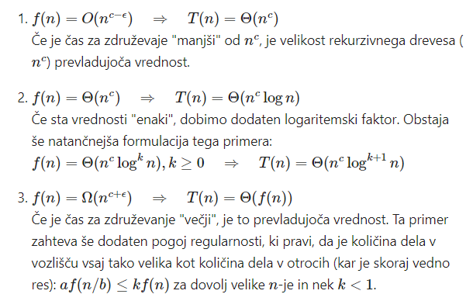
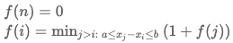
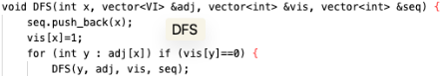
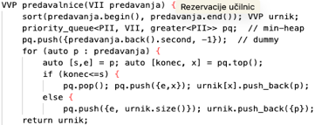
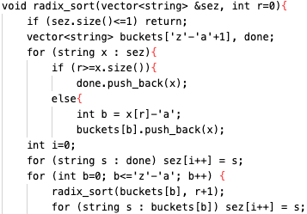
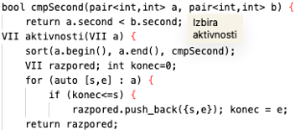
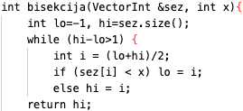
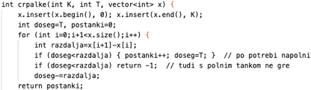
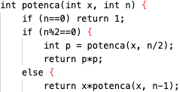
Združevanje delamo po velikosti, torej pridružim o manjšo množico k večji Č O(1). Pri iskanju pa uporabljamo stiskanje poti torej, ko enkrat izvemo koren, vozlišče kar direktno na koren povežemo. Č O(mlogn) Če združimo oboje Č O(e*$α$(n)), kar je praktično konstantno. Minimum spanning tree MST (Minimalno vpeto drevo): Vpeto drevo z min vsota uteži povezav. (vpeto drevo grafa G=drevo, ki vključuje vsa vozl grafa G in podmn.njegovih povezav). Najmanjša prerezna povezava je vedno del vpetega drevesa. Katerokoli drugo povezavo med komponentami bi vzeli bi bila vedno slabša ali enaka rešitev. Če je več komponent je to minimalni povezani gozd, kjer za vsako poiščemo MST. Prerez grafa- razbitje vozl.na dve disjunktne mn. Prerezne povezave- povezave s krajišči v delih razbitja. Prerezna lastnost- min prerezna povezava je vedno del nekega MST. Primov algoritem: požrešen alg. za iskanje MST v povezanem neusmerjenem grafu. Izberem poljubno začetno vozl., izberem najcenejšo povezavo in jo dodam v množico povezav MST. Nato dodam novo vozl.(to ki je na povezavi) in spet najdem povezavo z min težo, itd... Č O(n^2). Pospešimo z priority queue oz. heap, kjer hranimo vozlišča: Posodoblj. razdalje dodajamo v vrsto, če pa dobimo iz vrste kakšno staro vredn. jo ignoriramo. Č O(elogn). Kruskalov algoritem: požrešen alg. za iskanje MST. Začne z množico vozlišč in dodaja povezave od manjšim proti večjim glede na uteži. Zraven samo pazi, da ne dodaja povezav, ki so znotraj iste komponente (ne sme pripadati istemu drevesu/povezani komponenti). Urejanje Č O(e log e), za vsako pa moramo gledati ali so krajišča znotraj iste komponente. Torej je Č O(elog(e) + e*n) = O(e*n). Ko pa uporabimo disjunktne mn., ki predstavljajo povezane komponente, pa je Č O(eloge + e*$α$(n))= O(elogn). Deli in vladaj: Problem razdelimo na več manjših, te rešimo rekurz. po enakem postopku, nato pa združimo vse rez. v rešitev večjega problema. Krovni izrek: Problem velikost n razbijemo na b problemov velikost n/b in obravnavamo jih a. Torej imamo rekurz. formulo T(n)=aT(n/b)+f(n) kjer je f(n) dodatno delo, ki ga opravimo na vsakem nivoju. Krovni izrek poda rešitev pri konst. a≥1, b>1. Označimo exponent c = log_b(a). Število nivojev je log_b(n) => listov n^(log_b(a)).(i-ti nivo je a^i podproblemov velikosti n/(b^i)). Če je n dovolj majhen: T(n)= O(1). Primeri b=2,a=2: f(n)=logn O(n), f(n)=n O(nlogn), f(n)=n² O(n²). Potenciranje: želimo izračunati potenco x^n. Č O(logn). Enakomerno razbitje seznama: Imamo seznam n števil a₁…a_{n} z vsoto V = sum(a_{i}). Želimo ga razbiti na k strnjenih (lahko praznih) seznamov, da so si vsote podseznamov čimbolj podobne. Idealno bi bilo če bi vsak imel vsoto V/k. Prvi kos naj bo največja predpona seznama, ki ne preseže vsote v. Če je možno iz 2.kosa damo kaj v 1. itd. Dvojiško iskanje meje vsote V O(logV). Določanje sprejemljivosti meje O(n). Skupaj je to Č O(nlogV). K-ti element: če uredimo seznam Č O(nlogn), če pa izberemo pivot in uporabimo quickselect Č O(n) krovni izrek b=2, a=1, f(n)=n. C++: nth_element(v.begin(),v.begin()+n,v.end()) iz algorithm knjižnice. Štetje inverzij: V seznamu n števil, a1,...,an je inverzija par indeksov i in j (i<j) za kateri velja, da sta števili na teh indexih narobe urejeni (a_{i} > a_{j}). Zanima nas koliko inverzij je v seznamu. Prilagodimo merge sort tako da še štejemo inverzije v njem pred urejanjem. Inverzije v L in D polovici seštejemo ampak manjkajo še tiste, kjer je eno št. v L in eno v D polovici. To izračunamo med zlivanjem. Če smo zlili že l števil iz leve polovice in d števil iz desne, ter je naslednje po vrsti x iz leve polovice, je pred njim v zlitem urejenem seznamu že d manjših števil iz desne polovice, s katerimi formira inverzije in jih prištejemo k rezultatu. Vsota seznama n števil: ne rabimo krovnega izreka. Rekurzivno delimo na polovice in seštejemo Č O(n). Dinamično programiranje: To je podobno kot deli in vladaj samo, da poleg razbijanja problema na manjše podprobleme, iskanja njihovih optimalnih rešitev in združevanja, da si pomagamo pri rešitvi začetnega problema, se podproblemi ponavljajo. Lastnosti problemov, ki jih lahko rešimo z dinamičnim prog.: Posamezen podproblem lahko rešimo neodvisno od drugih, optimalna rešitev problema vsebuje optimalne rešitve podproblemov, ponavljanje podprobl. Načini reševanja: top-down z memoizacijo (ob klicu funkcije rez. shranimo, kasneje samo vrnemo ČP O(n), št.klicov funkcije O(n), čas izvedbe klica O(1)), ali pa bottom-up z računanjem posameznih podproblemov (rešitve manjših podproblemov so vedno že rešene, ko jih potrebujemo ČP O(n), Fibonaccijevo zaporedje: če shranjujemo zadnja dva rezultata, potem P O(1)). Žabji skoki: Imamo n skal na koordinatah x1 <...< xn. Žaba bi želela v nekaj skokih priti do zadnje skale. Skoči lahko najmanj a in največ b enot proti cilju. Koliko je minimalno število skokov, ki jih žabec potrebuje da pride do cilja. Podproblem f(i), je št. skokov, ki jih žabec potrebuje od i-te skale do cilja. Rešujemo O(n)podproblemov in za vsakega
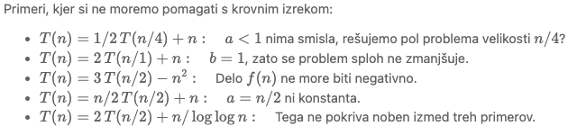
preverimo O(n) možnosti za naslednji skok, torej: Č O(n²) P O(n). Rezanje palice:
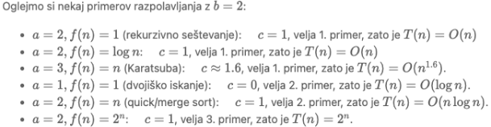
Podano imamo palico dolžine n, ki jo želimo razrezati in kose prodati, za čim večjo skupno ceno. Podano imamo tabelo cen c v kateri nam i-to število c_{i} pove, za kakšno ceno bomo prodali palico dolžine i.Daljši kos je več vreden. Iščemo maximalen izkupiček. Uporabimo bottom-up pristop in izračunamo zaslužke .Rekurzivno preverimo use možnosti. Č O(n²) P O(n). Optimalne poteze shranjujemo v dodatni tabeli, da lahko rekonstruiramo rešitev. Pot v mreži: Imamo labirint višine h in širine w – tabelo znakov '.' -prosto polje in '#' -blokirano polje. Zanima nas, na koliko načinov lahko pridemo iz levo-zgoraj do desno-spodaj, če se lahko premikamo samo desno in navzdol. Podproblem opišemo z dvema dimenzijama - vrstico in stolpcem celice. Če je polje zasedeno ali se nahaja izven mreže, je število poti do cilja enako 0, sicer pa velja f(i,j)=f(i+1,j)+f(i,j+1). Robni pogoj v desnem-spodnjem kotu je f(h-1, w-1)=0. Podprobleme rešujemo po vrsticah od spodaj na gor in v vrstici od desne proti levi. Tako so potrebne rešitve podproblemov vsakič na voljo. ČP O(h*w). Izboljšamo P na O(w), ker pri računanju f(i,*) potrebujemo samo že izračunane rezultate desno v isti vrstici f(i,*) in eno vrstico nižje f(i+1,*). Najdaljše skupno podzaporedje LCS: Iščemo najdaljši niz LCS(S,T), ki se pojavi kot podzaporedje (ne nujno podniz) v S in T. Če se oba niza začneta z enakim znakom je to začetek LCS. Razlika v znaku pomeni, da vsaj en od teh dveh ne bo del LCS -> preizkusimo obe možnosti in rešimo problem z nizoma, kjer je en malo krajši. ->
Rešujemo sistematično od večjih proti manjšim i-jem in j-jem. Vedno daljše pripone nizov S in T (s tem izpolnjujem 2D tabelo od desnega spodnjega kota proti levemu zgornjemu, tako da izberemo večjo od ⇓ in ⇒ celice. Če sta zač. znaka enaka upoštevamo pa še diagonalni rezultat povečan za 1. Diagonalna poteza je vedno optimalna, če je na voljo). ČP O(nm). 3 nizi: če velja S_{i}=T_{j}=U_{k} je to lahko del LCS, sicer vsaj en izmed njih ni in lahko enega od nizov skrajšamo. 0-1 Nahrbtnik: Imamo nabor n predmetov, za katere poznamo njihove teže t_{i} in vrednosti v_{i}. Izbrali bi radi neko podmnožico S teh predmetov, ki bo imela čim večjo vrednost in jo bomo lahko spravili v nahrbtnik z nosilnostjo T. Pri rekurzivni rešitvi bi za vsak predmet določili ali ga damo notri ali ne. Če ga vzamemo imamo za ostale predmete manjšo nosilnost. Problem opišemo z 2 atributoma: nabor predmetov za katere se še moramo odločiti in nosilnost nahrbtnika ki je še na voljo.
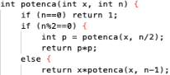
Č O(nT) n..št.predmetov T..nosilnost nahrbtnika. Realna št za teže in vrednosti. NP-težek (podprobl. se ne ponavljajo). Čeprav obstaja O(2^n) podmnožic, je na razpolago O(T) različn. nosilnosti nahrbtnika.
